馬公國中藝術才能美術班 專長課程 學習歷程檔案
學生姓名 : 鄭秉晨
- 課程名稱 : 型塑表現
- 單元主題 : 旅行創作《繪畫記錄風景》
- 作品名稱 : 赤崁樓
- 表現媒材 : 炭筆

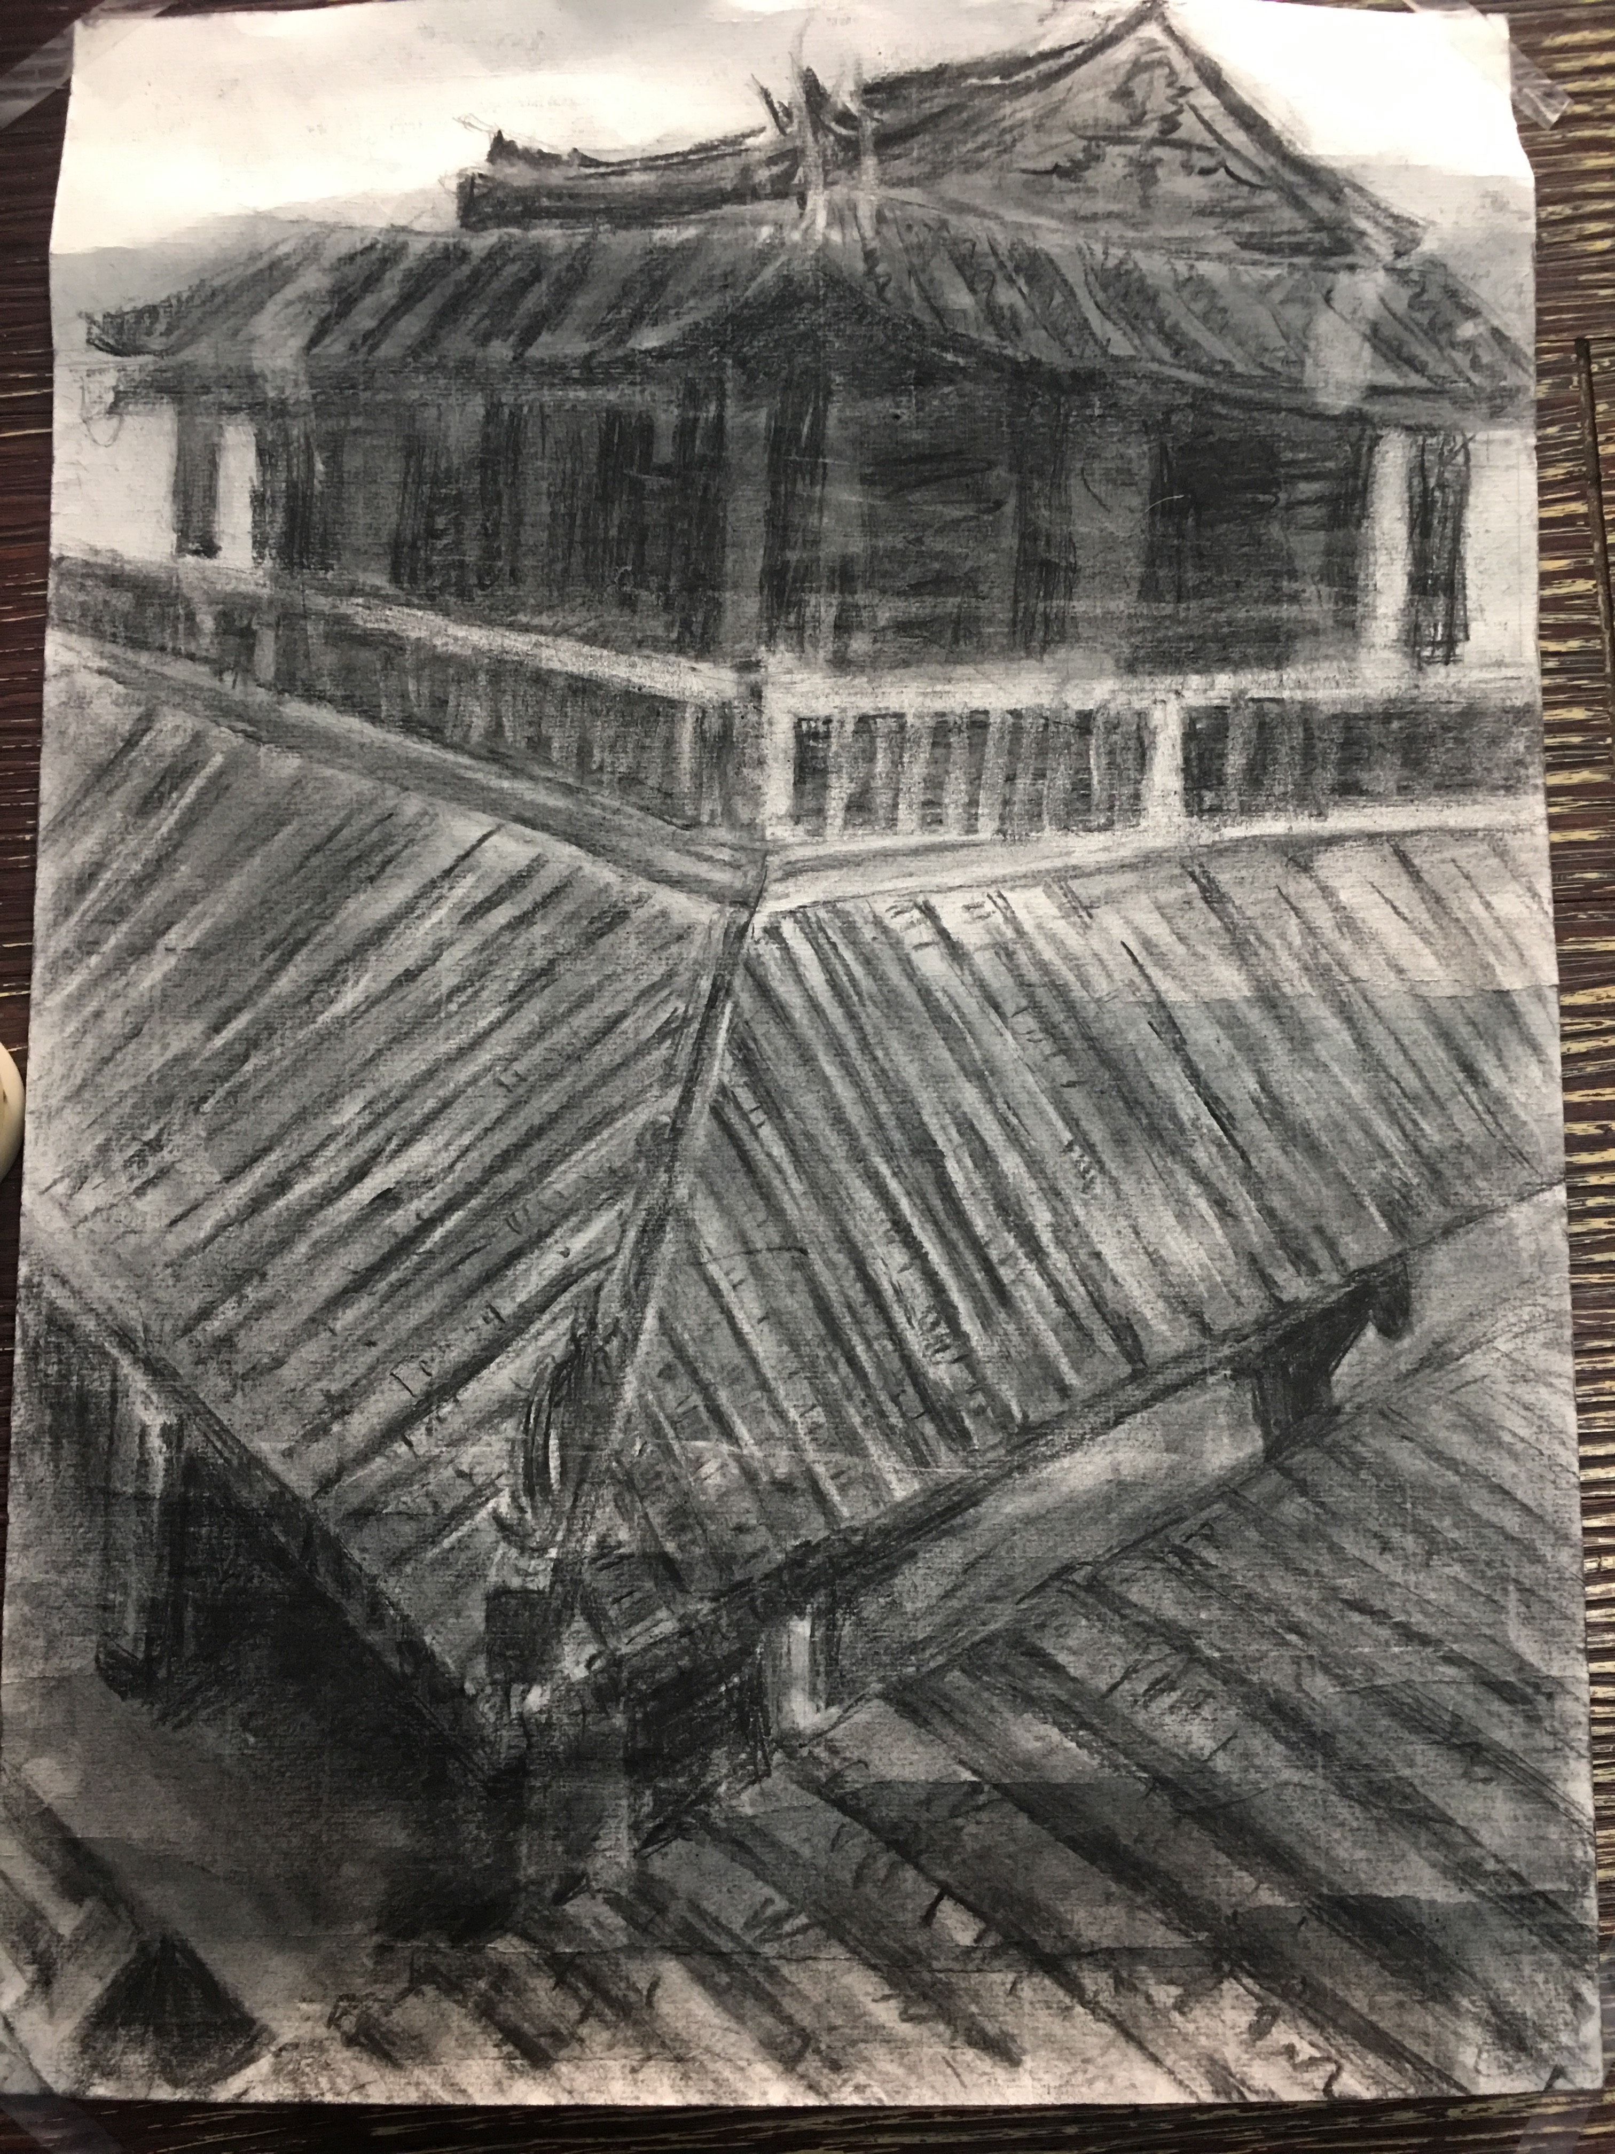
- 創作理念說明 ：
- 這座赤崁樓歷史悠久,進入裡面彷彿回到了古代!
- 把他拍下來後,決定要畫下來！！挑戰自己!!
- 沒有什麼困難的地方，只是化的過程中常常沒耐心,差點毀掉。

